统 计 报 告

第1期
(2023年2月8日)

河南县统计局 签发人：周毛措

2022年河南县经济运行情况
2022年，在县委、县政府坚强领导下，全县上下坚持以习近平新时代中国特色社会主义思想为指引，全面贯彻党的十九大、二十大精神，全面落实省第十四次党代会精神及习近平总书记“疫情要防住、经济要稳住、发展要安全”重要指示精神，高效统筹疫情防控和经济社会发展，加快落实稳经济一揽子政策和接续政策措施，锐意进取、攻坚克难，积极应对发展新挑战。受种种因素影响，2022年各项主要经济指标有增有降，稳增长仍需加码。
一、经济运行情况
（一）综合
根据地区生产总值统一核算结果，2022年，全县完成生产总值204994.26万元，按可比价格计算，比上年增长1.3%。其中，第一产业增加值104674.39万元，增长4.4%；第二产业增加值35101.29万元，增长5%；第三产业增加值65218.58万元，下降5.1%。三次产业结构比为51.06﹕17.12﹕31.82。
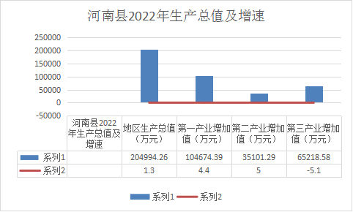
（二）畜牧业
2022年，全县完成农林牧渔业总产值133906.15万元，按可比价计算（下同），比上年增长4.61%。其中：农业产值4450万元，下降5.91%；牧业产值126630.15万元，增长5.05%；实现农林牧渔服务业产值2826万元，增长1.61%。
全县各类牲畜存栏55.54万头只，比上年增加1.26万头只，增长2%。其中：牛存栏31.31万头，增长2%；羊存栏24.23万只，增长3%。出栏各类牲畜26.48万头只，增加0.25万头只，增长1%。其中牛出栏12.04万头，增长4%；羊出栏14.45万只，下降1%。
全县肉类总产量14424.13吨，比上年增加702.62吨，增长5%。其中：牛肉产量11246.71吨，增长5%；羊肉产量3177.42吨，增长7%；牛奶产量10916.6吨，下降24%。
（三）工业
2021年主要畜种存出栏及产品产量

指标名称 | 数量（万头只）、产量（吨） | 比上年增长（％）
牲畜存栏 | 55.54 | 2
其中：牛存栏 | 31.31 | 2
羊存栏 | 24.23 | 3
牲畜出栏 | 26.23 | 1
牛肉产量 | 11246.71 | 5
羊肉产量 | 3177.42 | 7
牛奶产量 | 10916.6 | -24
2022年，全县规模以上工业企业完成工业产值26912.93万元，同比下降60.5%，实现工业增加值5611.14万元，同比下降46.1%。全县规模以下工业企业工业增加值同比下降8.7 %。
规上工业企业累计完成发电量15197.6万度，增长22.7%；商品混凝土8.8立方米，下降22.1%；乳制品418.3吨，增长21.4%；包装饮料47894吨，增长35.6%;鲜冷藏肉841.5吨，下降33.7%。
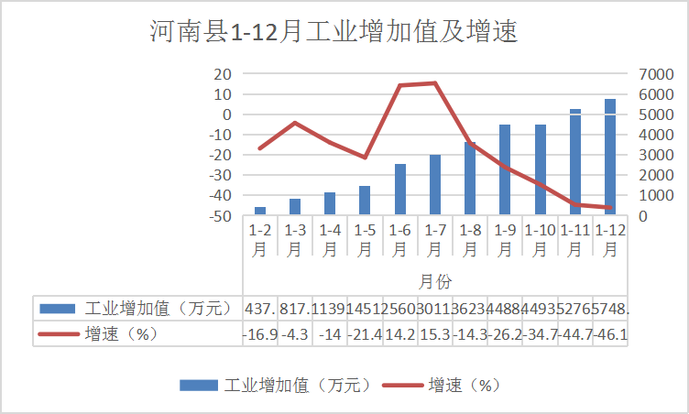
（四）固定资产投资
2022年，全县500万元及以上固定资产投资较上年下降30.27%，全县民间投资比上年下降80.8%。第一产业投资比上年下降41.4%；第二产业投资比上年下降9.2%；第三产业投资比上年下降34.3%，三次产业的比重为9.55:24.99:65.46。分行业看，电力、热力、燃气和水生产供应业投资比上年增长80.4%；交通运输和邮政业投资比上年增长66.2%；水利、环境和公共设施管理业投资比上年下降55.4%。
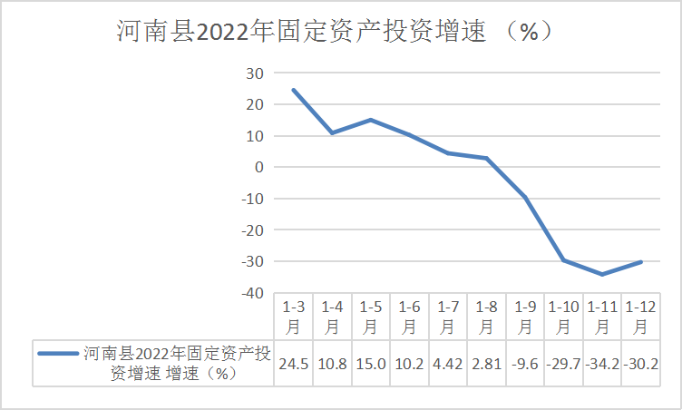

（五）消费
2022年，全县实现社会消费品零售总额18104.5万元，比上年同期增长1%。一是按销售地区分。城镇实现社会消费品零售额16606万元，增长1.1%；乡村实现社会消费品零售额1498.5万元，下降1%。二是按消费形态分。商品零售16059.6万元，增长2.9%；餐饮收入2044.9万元，下降12.1%。
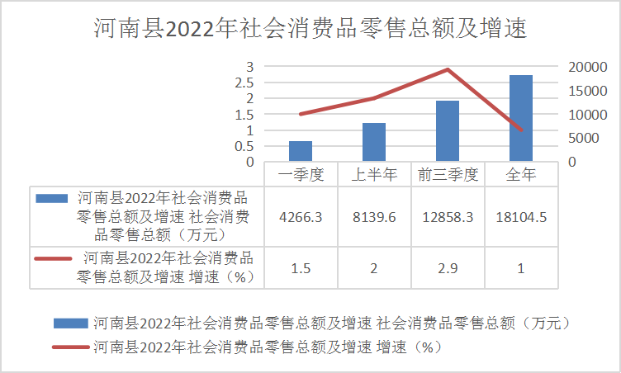
（六）居民收入及消费
全县全体常住居民人均可支配收入23230.7元，增长6.5%。城镇常住居民人均可支配收入38040.3元，增长2.2%；农村常住居民人均可支配收入14723.3元，增长6.2%。城乡居民人均收入比（以农村居民人均收入为1）为2.6:1。
全年全县常住居民人均生活消费支出13527.27元，比上年下降4.83%。城镇常住居民人均生活消费支出14195.44元，增长6.41%；农村常住居民人均生活消费支出13143.43元，下降4.21%。全县居民恩格尔系数为33.49%，其中城镇为28.51%，农村为36.58%。
2022年全县居民人均可支配收入
指标名称 | 绝对量（元） | 比上年增长（%）
全体居民人均可支配收入 | 23230.68 | 6.46
#工资性收入 | 8979.42 | 9.34
经营净收入 | 9813.06 | 3.13
财产净收入 | 863.67 | 23.76
转移净收入 | 3574.53 | 5.27
城镇常住居民人均可支配收入 | 3804.26 | 2.2
#工资性收入 | 20472.37 | 0.79
经营净收入 | 13540.39 | -1.04
财产净收入 | 1127.48 | 167.06
转移净收入 | 2900.02 | 3.41
农村常住居民人均可支配收入 | 14723.25 | 6.2
#工资性收入 | 2377.24 | 21.26
经营净收入 | 7671.88 | 4.22  22
财产净收入 | 712.13 | -15.25
转移净收入 | 3962 | 7.05
（七）财政金融
2022年，全县累计完成地方公共财政预算收入5682万元，较上年增长33.66%。 从收入来源看，增值税1412万元，增长158.61%，企业所得税344万元，增长25.55%。从支出分类看，全县地方公共财政支出171175万元，下降1.98%，其中，一般公共服务支出12379万元，下降12.23%，教育支出17889万元，下降18.35%，社会保障和就业支出26219万元，增长4.79%，卫生健康支出10571万元，下降17.65%。
全县金融机构各项存款余额为60.46亿元,增长270.25%。其中：住户存款余额28.67亿元，增长315.26%；非金融企业存款余额31.79亿元，增长237.28%。各项贷款余额为36.82亿元，增长199.72%，其中：住户贷款11.24亿元，增长24.99%；非金融企业及机关团体贷款25.59亿元，增长676.19%。
二、存在问题
（一）畜牧业发展规模化不足。一是畜牧业生产基础薄弱，缺乏现代畜牧业的强力牵引。基础设施落后陈旧、畜牧业生产技术落后、规模经济不足、产品附加值低、抗自然风险和市场风险能力低。二是畜牧业产业单一。目前我县在农畜产品加工方面缺乏完整的加工链，加之我县现代畜牧业生产起步晚、基础差、经验少，牛、羊养殖仍以散养户为主，畜牧业社会化服务体系尚未建立，组织化、一体化程度依然偏低，产销脱节、联结不紧密、发展不均衡的问题仍然突出。
（二）工业引擎动力不足。一是瀞度资金周转和原材料运输困难，严重影响正常生产经营；二是部分规上企业台账、会计账、出入库单等不规范、不健全，导致在国家核查时无法按时提供佐证资料从而核减工业产值。
（三）投资项目储备不足。2022年，全县500万元以上在库统计项目86 个，同比减少20个。施工项目个数及本年新开工项目个数均呈下降趋势，特别是全县亿元及以上施工项目个数同比减少2个，下降50%。在库项目的减少，投资规模的下降，势必会影响明年投资的增长，因项目建设周期的原因，甚至会影响近两年的投资增长，项目的接续，特别是大项目的接续将成为明年投资工作的重中之重。
（四）消费市场活力不足。一是生活领域需求收缩。受疫情冲击，客运、旅游、餐饮、娱乐等聚集类、生活消费类需求明显减弱，居民储蓄倾向增加，居民消费意愿减弱。二是限上企业占比较低。2022年，全县纳入“企业一套表”申报的限额以上企业只有1家，主导作用不明显、占比不高，带动能力不足。
三、几点建议
（一）抓特色产业培育，做强品牌经济。一是加快推进畜牧业基础设施建设，改善畜牧业生产条件，全面夯实畜牧业生产基础，为稳住经济大盘奠定坚实基础。二是以乡村振兴为契机，培育壮大乡村旅游、休闲畜牧业、畜牧电商等新业态，充分发挥畜牧业独特优势，发展壮大特色优势产业，全力以赴建基地、育龙头、搞加工、创品牌、促营销，努力提高畜产品输出能力，不断推动畜牧业提质增效。
（二）抓优质企业入统，做大经济底盘。一是全面摸清我县市场主体发展情况，持续做好进规进限入统服务，持续抓好进规进限入库申报，充实“四上”企业数量，增强经济发展内生动力，确保经济增长基础牢固，并对重点企业加强培育扶持，培育新的增长点，做强做大经济基本盘。二是引导企业通过实施科技创新、技改扩能等方式，逐步提升现有产业的竞争力，推动传统产业提档升级，提升工业发展质量和效益，改变过度依赖省属企业的现状。三是壮大全县工业经济总量。一方面加快招商引资力度，采取招商选商、以商招商、上门招商、中介招商等多种方式开展合作对接，着力在农特产品加工、民族传统工艺品开发生产等领域引进一批标志性、引领性项目。
（三）抓大型企业落户，突破发展瓶颈。一是充分发挥政府、部门和企业的联动性，及时了解企业经营中存在的困难，激发企业创新创造活力和发展潜力，并出台相关税收、信贷、就业等扶持政策，加快吸引外地大型建筑法人单位在河南安家落户，为全县建筑行业的可持续发展增添新动力。二是加快建筑业结构优化，在做大做强传统土建工程的基础上积极向基础安装、装饰装潢、路桥、水利、电力等专业施工领域拓展。
（四）抓投资项目推进，把握发展节奏。今年以来我县投资额增长持续走低，加大投资力度仍然是稳住经济增长的关键，投资项目建设是推动经济发展的引擎。所以要紧扣国家重大政策、重大战略，立足我县资源禀赋、环境条件、产业基础、发展阶段等实际情况，积极谋划一批契合国家和省上政策、带动力强、辐射面广的项目，不断充实项目储备库，确保项目持续不断，增量不减。要培育新动能，继续在招商引资上下功夫，认真对照国家政策要求和投资导向，夯基谋远，招引一批有潜力、能落地的大型项目。同时，要不断吸引社会资本参与项目建设，推进重大项目有序开工建设、建成投产，稳步推动发展节奏。
（五）抓消费市场拓展，挖掘消费潜力。一是用好刺激政策，提振消费活力。继续加强宣传引导，营造消费氛围，真正把惠民、惠企好政策更加精准高效的落到实处。深化“放管服”改革，积极融入新发展格局，坚持把扩大消费同改善群众生活品质结合起来，引进知名品牌“首店”、旗舰店和体验店，新建设施齐全的大型游乐场，提升消费市场档次，让高端消费留在本地，不断激发群众的消费潜能。二是发挥消费对经济拉动的主导作用，在巩固传统消费的同时，培育壮大新兴服务消费增长动力，挖掘消费潜力，释放消费需求。用新技术新产品融合发展不断创造消费模式新需求，促进消费结构优化升级。加快软件信息技术服务业、科技服务业等生产性服务业发展水平，积极培育电子商务、物联网、云计算、大数据、文化创意等新兴服务业，成为消费市场的“新引擎”，不断推动现代服务业提质增效。

抄送：州统计局。
县委,县政府，车向贤书记,钢夫县长,唐建珍副县长。
县发改局，国家统计局河南县调查队。
县委、县政府办公室。
各乡（镇）。
河南县统计局 2023年2月8日印发

